|  |
| --- |
| МИНОБРНАУКИ РОССИИ |
| Федеральное государственное бюджетное образовательное учреждение высшего образования **«МИРЭА − Российский технологический университет»**  **РТУ МИРЭА** |

**Институт информационных технологий (ИИТ)**

**Кафедра корпоративных информационных систем (КИС)**

**ОТЧЕТ ПО ПРАКТИЧЕСКОЙ РАБОТЕ**

по дисциплине «Системное администрирование»

**Практическая работа №6**

|  |  |  |  |
| --- | --- | --- | --- |
| Студент группы ИКБО-20-19ИНБО-01-17 | *Московка. А.А.* | (подпись) | |
| Преподаватель | *Степанюк В.С.* | (подпись) | |
| Отчет представлен | « 19 »_марта_2022_г. | |  | |

Москва 2022 г.

**Практическая работа №6**

**Задание:** осуществить установку и базовую настройку (подключение

к сети, удаленный доступ) ОС Astra Linux (релиз «Орел»)

**Выполнение практической работы**

1. Установка ОС Astra Linux:

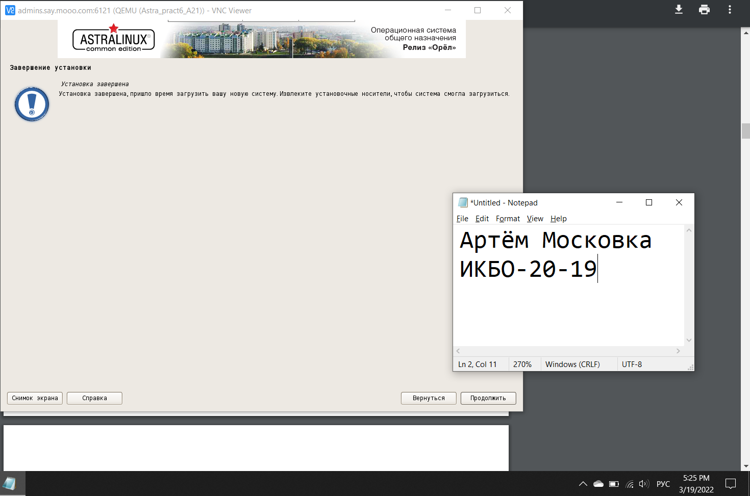

Рис.1 – Скриншот успешной установки ОС Astra Linux

1. Настройка второго сетевого адаптера и результат проверки доступа к нему:

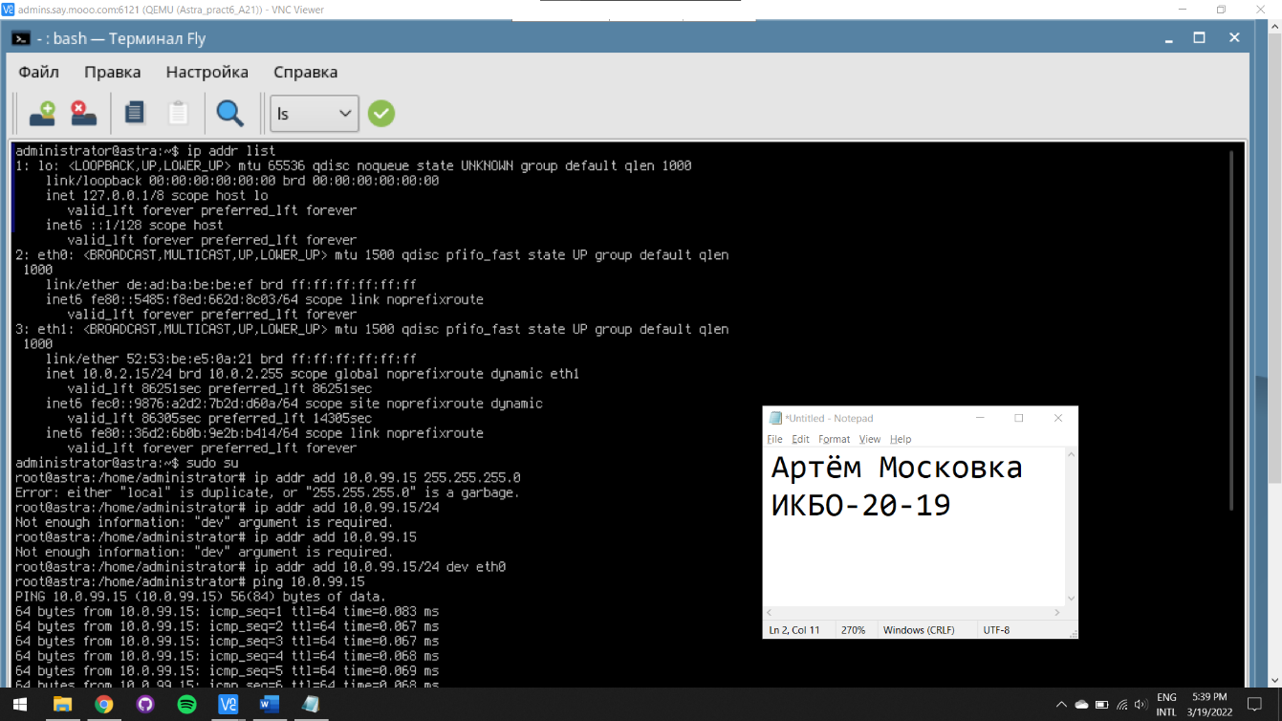

Рис.2 – Скриншот результата проверки соединения со вторым сетевым адаптером (Часть 1)

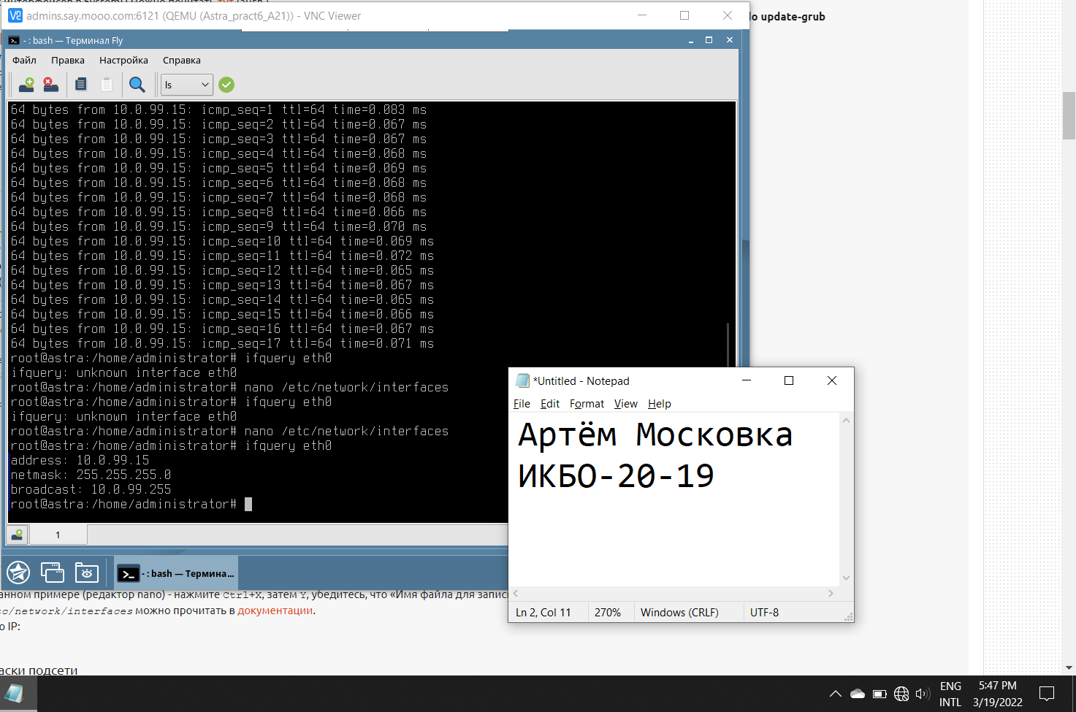

Рис.3 – Скриншот результата проверки соединения со вторым сетевым адаптером (Часть 2)

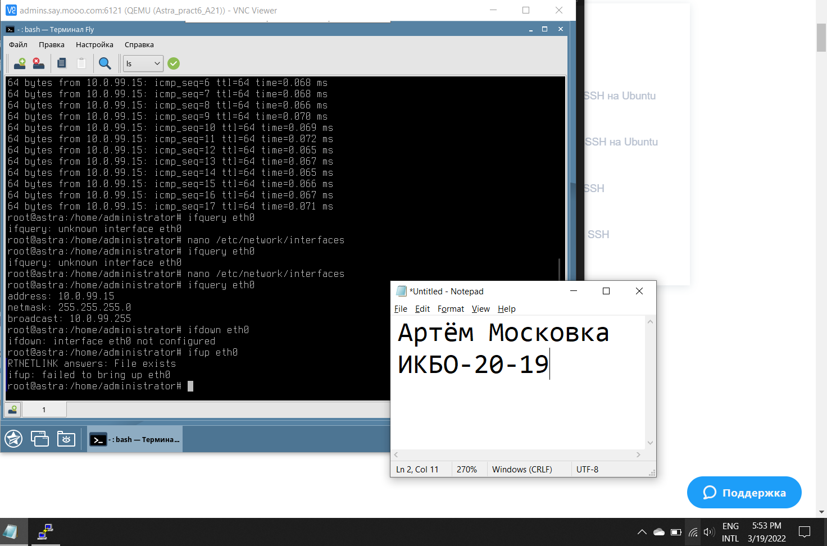

Рис.4 – Скриншот результата проверки соединения со вторым сетевым адаптером (Часть 3)

1. Конфигурация службы удаленного доступа SSH и подключение к виртуальной машине через Putty:

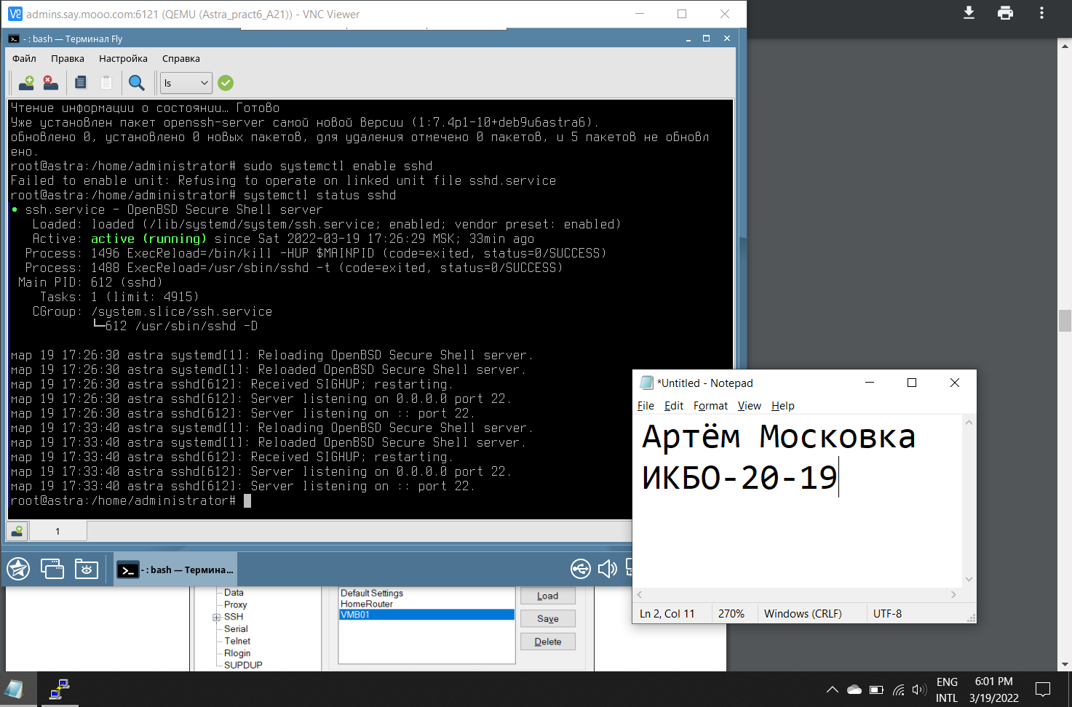

Рис.5 – Скриншот проверки установки ssh на системе

1. Настройка SSH-сервера и SSH-клиента для аутентификации с помощью ключей:

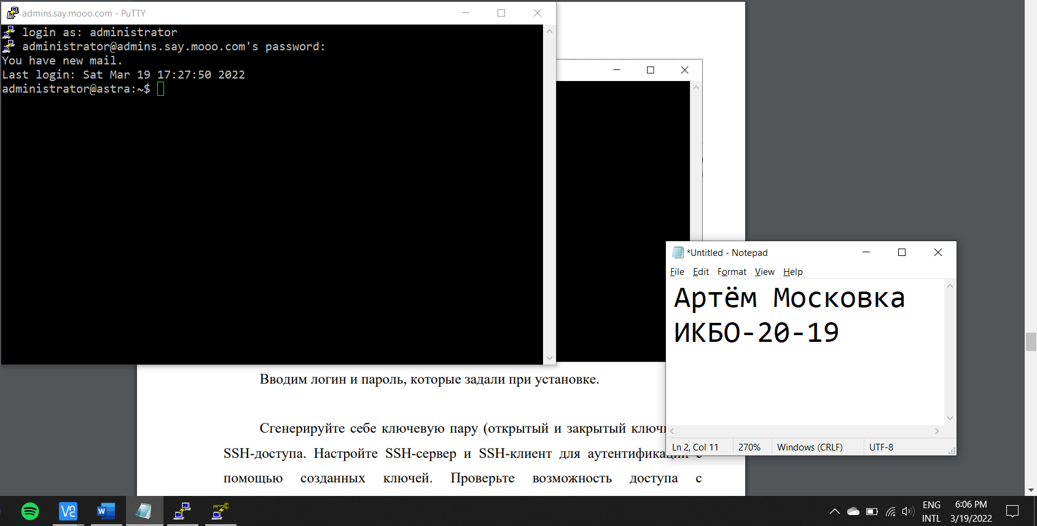

Рис.6 – Скриншот успешного подключения к системе через SSH

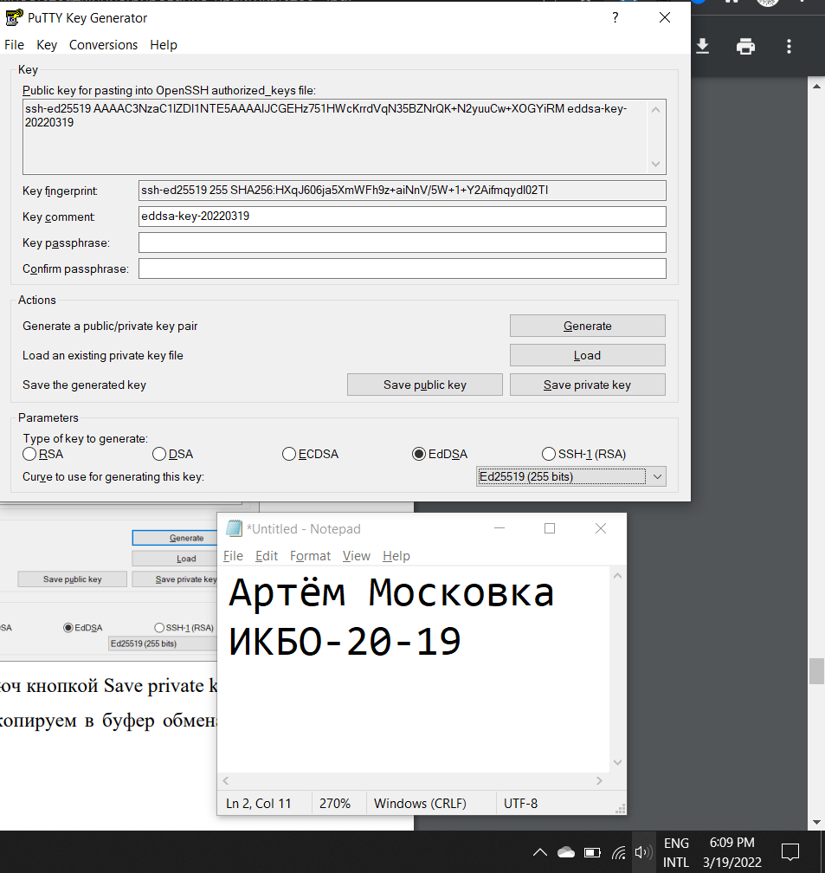

Рис.7 – Скриншот генерации ключей для доступа без пароля к системе по SSH

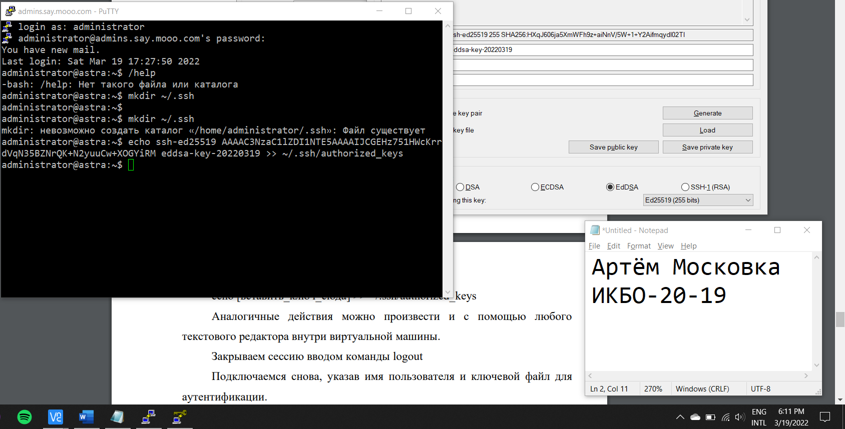

Рис.8 – Скриншот записи ключа в систему для доступа к ней без пароля

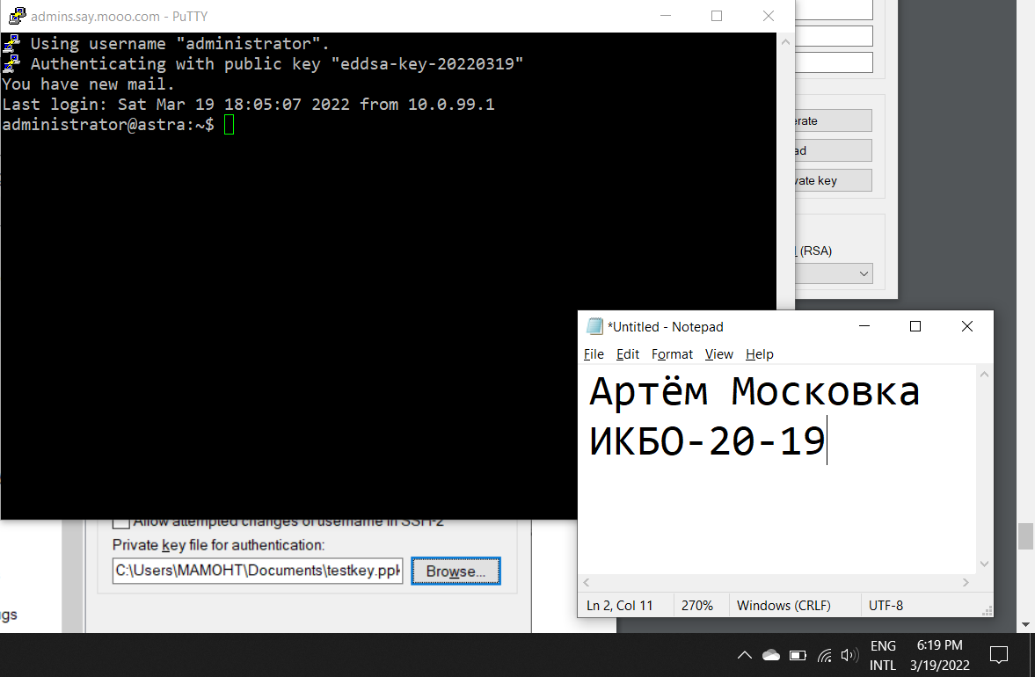

Рис.9 – Скриншот успешного входа по SSH без пароля

1. Результат базовой инвентаризации компьютера:

Листинг 1 – Код результата базовой инвентаризации компьютера

administrator@astra:~$ cat /proc/cpuinfo

processor : 0

vendor_id : GenuineIntel

cpu family : 6

model : 62

model name : Intel(R) Xeon(R) CPU E5-2697 v2 @ 2.70GHz

stepping : 4

microcode : 0x42d

cpu MHz : 2699.996

cache size : 16384 KB

physical id : 0

siblings : 1

core id : 0

cpu cores : 1

apicid : 0

initial apicid : 0

fpu : yes

fpu_exception : yes

cpuid level : 13

wp : yes

flags : fpu vme de pse tsc msr pae mce cx8 apic sep mtrr pge mca cmov pat pse36 clflush mmx fxsr sse sse2 ss syscall nx pdpe1gb rdtscp lm constant_tsc arch_perfmon rep_good nopl xtopology cpuid tsc_known_freq pni pclmulqdq vmx sss e3 cx16 pdcm pcid sse4_1 sse4_2 x2apic popcnt tsc_deadline_timer aes xsave avx f 16c rdrand hypervisor lahf_lm cpuid_fault pti ssbd ibrs ibpb stibp tpr_shadow vn mi flexpriority ept vpid fsgsbase tsc_adjust smep erms xsaveopt arat umip arch_c apabilities

vmx flags : vnmi preemption_timer posted_intr invvpid ept_x_only ept_1gb f lexpriority apicv tsc_offset vtpr mtf vapic ept vpid unrestricted_guest vapic_re g vid shadow_vmcs

bugs : cpu_meltdown spectre_v1 spectre_v2 spec_store_bypass l1tf mds swapgs

bogomips : 5399.99

clflush size : 64

cache_alignment : 64

address sizes : 46 bits physical, 48 bits virtual

power management:

processor : 1

vendor_id : GenuineIntel

cpu family : 6

model : 62

model name : Intel(R) Xeon(R) CPU E5-2697 v2 @ 2.70GHz

stepping : 4

microcode : 0x42d

cpu MHz : 2699.996

cache size : 16384 KB

physical id : 1

siblings : 1

core id : 0

cpu cores : 1

apicid : 1

initial apicid : 1

fpu : yes

fpu_exception : yes

cpuid level : 13

wp : yes

flags : fpu vme de pse tsc msr pae mce cx8 apic sep mtrr pge mca cmov pat pse36 clflush mmx fxsr sse sse2 ss syscall nx pdpe1gb rdtscp lm constant_tsc arch_perfmon rep_good nopl xtopology cpuid tsc_known_freq pni pclmulqdq vmx sss e3 cx16 pdcm pcid sse4_1 sse4_2 x2apic popcnt tsc_deadline_timer aes xsave avx f 16c rdrand hypervisor lahf_lm cpuid_fault pti ssbd ibrs ibpb stibp tpr_shadow vn mi flexpriority ept vpid fsgsbase tsc_adjust smep erms xsaveopt arat umip arch_c apabilities

vmx flags : vnmi preemption_timer posted_intr invvpid ept_x_only ept_1gb f lexpriority apicv tsc_offset vtpr mtf vapic ept vpid unrestricted_guest vapic_re g vid shadow_vmcs

bugs : cpu_meltdown spectre_v1 spectre_v2 spec_store_bypass l1tf mds swapgs

bogomips : 5399.99

clflush size : 64

cache_alignment : 64

address sizes : 46 bits physical, 48 bits virtual

power management:

administrator@astra:~$ sudo dmidecode --type baseboard

# dmidecode 3.0

Getting SMBIOS data from sysfs.

SMBIOS 2.8 present.

Handle 0x0200, DMI type 2, 15 bytes

Base Board Information

Manufacturer: Funny Co.

Product Name: PizzaBox

Version: P4

Serial Number: WWN22111G1-21

Asset Tag: Not Specified

Features:

Board is a hosting board

Location In Chassis: Not Specified

Chassis Handle: 0x0300

Type: Motherboard

Contained Object Handles: 0

administrator@astra:~$ ip addr list

1: lo: <LOOPBACK,UP,LOWER_UP> mtu 65536 qdisc noqueue state UNKNOWN group default qlen 1000

link/loopback 00:00:00:00:00:00 brd 00:00:00:00:00:00

inet 127.0.0.1/8 scope host lo

valid_lft forever preferred_lft forever

inet6 ::1/128 scope host

valid_lft forever preferred_lft forever

2: eth0: <BROADCAST,MULTICAST,UP,LOWER_UP> mtu 1500 qdisc pfifo_fast state UP group default qlen 1000

link/ether de:ad:ba:be:be:ef brd ff:ff:ff:ff:ff:ff

inet 10.0.99.15/24 scope global eth0

valid_lft forever preferred_lft forever

3: eth1: <BROADCAST,MULTICAST,UP,LOWER_UP> mtu 1500 qdisc pfifo_fast state UP group default qlen 1000

link/ether 52:53:be:e5:0a:21 brd ff:ff:ff:ff:ff:ff

inet 10.0.2.15/24 brd 10.0.2.255 scope global noprefixroute dynamic eth1

valid_lft 82672sec preferred_lft 82672sec

inet6 fec0::9876:a2d2:7b2d:d60a/64 scope site noprefixroute dynamic

valid_lft 86268sec preferred_lft 14268sec

inet6 fe80::36d2:6b0b:9e2b:b414/64 scope link noprefixroute

valid_lft forever preferred_lft forever

1. Конфигурация виртуального оптического привода:

Листинг 2 – Код результата конфигурации виртуального оптического привода

administrator@astra:~$ sudo apt install hdparm

Чтение списков пакетов… Готово

Построение дерева зависимостей

Чтение информации о состоянии… Готово

Предлагаемые пакеты:

apmd

НОВЫЕ пакеты, которые будут установлены:

hdparm

обновлено 0, установлено 1 новых пакетов, для удаления отмечено 0 пакетов, и 5 пакетов не обновлено.

Необходимо скачать 111 kБ архивов.

После данной операции, объём занятого дискового пространства возрастёт на 243 kB.

Пол:1 https://download.astralinux.ru/astra/stable/orel/repository orel/main amd64 hdparm amd64 9.51+ds-1 [111 kB]

Получено 111 kБ за 1с (58,5 kБ/c)

Выбор ранее не выбранного пакета hdparm.

(Чтение базы данных … на данный момент установлено 200683 файла и каталога.)

Подготовка к распаковке …/hdparm_9.51+ds-1_amd64.deb …

Распаковывается hdparm (9.51+ds-1) …

Настраивается пакет hdparm (9.51+ds-1) …

Обрабатываются триггеры для man-db (2.7.6.1-2) …

administrator@astra:~$ sudo hdparm -i /dev/sr0

/dev/sr0:

SG_IO: bad/missing sense data, sb[]: f0 00 05 00 00 00 00 0a 00 00 00 00 20 00 00 00 00 00 00 00 00 00 00 00 00 00 00 00 00 00 00 00

Model=QEMU DVD-ROM, FwRev=2.5+, SerialNo=QM00047

Config={ Fixed Removable DTR<=5Mbs DTR>10Mbs nonMagnetic }

RawCHS=0/0/0, TrkSize=0, SectSize=0, ECCbytes=4

BuffType=DualPortCache, BuffSize=256kB, MaxMultSect=0

CurCHS=0/0/0, CurSects=0, LBA=yes, LBAsects=0

IORDY=no, tPIO={min:300,w/IORDY:180}, tDMA={min:180,rec:180}

PIO modes: pio0 pio3 pio4

DMA modes: sdma0 sdma1 sdma2 mdma0 mdma1 mdma2

UDMA modes: udma0 udma1 udma2 udma3 udma4 *udma5

AdvancedPM=no

Drive conforms to: Unspecified: ATA/ATAPI-1,2,3,4

* signifies the current active mode